CAD室内制图全科班
入学条件：
1.零基础，学完培训课程可达到灵活运用CAD进行施工图的设计和制作；
2.学CAD室内制图培训课程配合PS，3d学习者，效果会更好；
课程课时： 64课时
使用教材： 院方自编CAD室内制图培训课程教材、电脑教材相结合，理念结合实战教学
可考证书： Autodesk《CAD初中级》认证证书
学习周期： 全日制1个月；业余制2个月
课程介绍
玩转CAD室内制图技巧
零基础蜕变室内设计师
CAD软件由于制图功能强大、使用便捷，广泛应用于建筑、室内、景观、家具等行业，是各大行业必用的辅助设计软件之一。非凡教育18年职业教育培训经验， 汇聚众多行业实战讲师以企业需求为导向，为学员量身定制了CAD制图设计课程，从入门到精通，学生学完可立即上手，匹配工作需求！
教学目标：
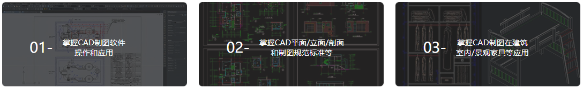

教学大纲：
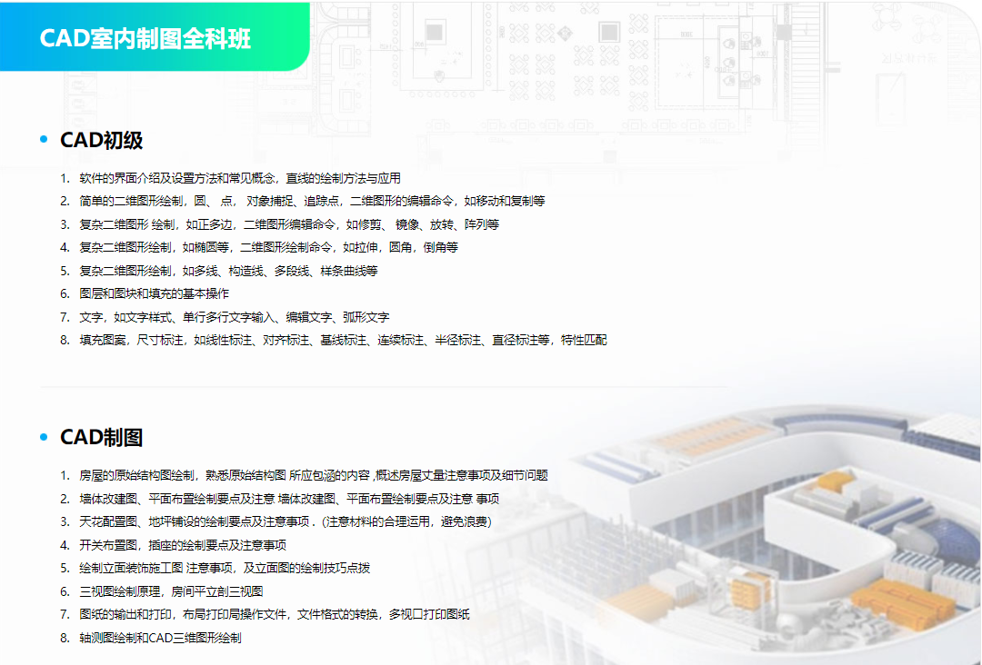
教学优势：

PPHA：
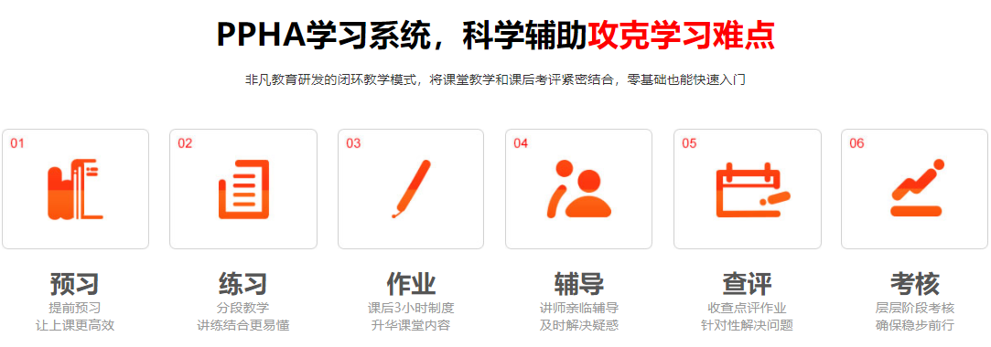
教学环境：
